УДК 557.114:616-006
Студ. А.О. Гаруля
Науч. рук. зав. кафедрой В.Н. Леонтьев
(кафедра биотехнологии и биоэкологии, БГТУ)
ПРИМЕНЕНИЕ ПОЛИСАХАРИДОВ ПРИ ЛЕЧЕНИИ
ОНКОЛОГИЧЕСКИХ ЗАБОЛЕВАНИЙ
На сегодняшний день рак – одно из самых распространенных заболеваний в мире. Ежегодно наблюдается тенденция увеличения заболеваемости раком, Беларусь не исключение. Эта проблема стоит очень остро и вызывает всеобщий интерес.
Цель нашей работы: провести поиск литературы по вопросу применения полисахаридов, выделенных из грибов, для лечения онкологических заболеваний, выяснить, какие из полисахаридов являются наиболее эффективными и какие из них можно производить в масштабах нашей страны. Полисахариды грибов в основном являются глюканами. Глюканы представляют собой молекулу полисахарида из мономеров D-глюкозы. Некоторые из них связаны β- (1-3), (1-6) гликозидными и α-(1-3) гликозидными связями (рис.1). Чаще всего существует основная цепь, которая является либо β- (1-3), β -(1-4), либо смешанной β (1-3) и β (1-4) с боковыми цепями, которые могут содержать глюкуроновую кислоту, галактозу, маннозу, арабинозу или ксилозу в качестве основного компонента или в разных комбинациях [1].

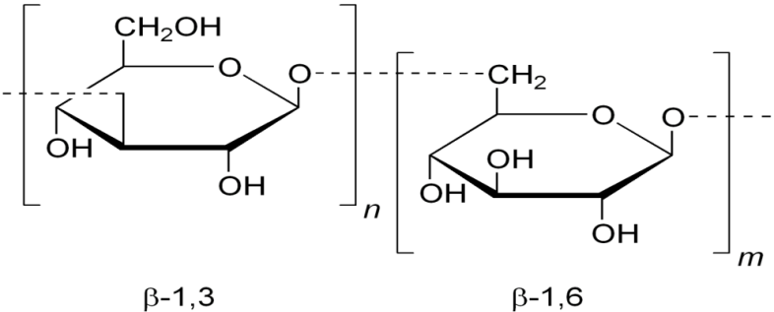
Рисунок 1 – Глюкан с β- (1-3), (1-6) гликозидными связями
Но не все глюканы обладают противоопухолевой активностью. Такие структурные особенности, как β- (1-3) связи в основной цепи глюкана и наличие дополнительных β- (1-6) точек ветвления необходимо для противоопухолевой активности [2]. Шесть грибных препаратов показали клинически значимую эффективность против опухолей человека: лентинан, шизофилан, активное координационное соединение гексозы, D-фракция Майтаке, Полисахарид-K и Полисахарид-П [2,3]. Краткая характеристика данных препаратов приведена в таблице.

Таблица – Основные характеристики грибных полисахаридов
Полисахарид | Структура  и молекулярная масса | Гриб-продуцент | Эффективен  против
Лентинан | β (1-3), β (1-6)-глюкан, молекулярная масса порядка 400 000-  1 000 000 дальтон | Шиитаке  (Lentinus edodes),  аскомицетовые дрожжи  (Candida albicans) | Рак желудка и колоректальной области
Шизофиллан | ß1-3, ß1-6-D-глюкан, молекулярная масса порядка 450 000 дальтон | Щелелистник обыкновенный  (Schizophyllum commune) | Раком головы и шеи, рак шейки матки
Активное координационное соединение гексозы | α- (1-3) и α- (1-4)-глюкан, молекулярная масса около 5000 дальтон | Экстракт из сокультивированного мицелия нескольких видов базидиальных грибов, в том числе Шиитаке (Lentinus edodes) | Гепатоцеллюлярная карцинома, другие виды рака
D-фракция Майтаке | Смешанная фракция  ß-D-глюканов, содержит ß-D-глюканы с 1-6 основными цепями и 1-4 ответвлениями, и более общие 1-3 основными цепями и 1-6 ответвлениями. Молекулярная масса невелика (около 5000 дальтон) | Грифола курчавая, Майтаке  (Grifola frondosa) | Рак молочной железы, рак предстательной железы, легких, печени и желудка
Полисахарид-К (ПСК) | Глюкан с ß1-4 основной цепью, ß1-3 или ß1-6 боковыми цепями, которые прикреплены к полипептидной части посредством O - и N-гликозидных связей | Траметес разноцветный (Trametes versicolor) | Рака желудка, пищевода, носоглотки, толстой кишки и прямой кишки, легких, рак груди
Полисахарид-Р (ПСП) | 1-4, 1-2 и 1-3 ß-D-глюкозные соединения, вместе с небольшим количеством связей 1-3, 1-4 и 1-6 галактозы, 1-3 и 1-6 маннозы и 1-3 и 1-4 арабинозы | Траметес разноцветный (Trametes versicolor) | Рак желудка, пищевода и легких

β-(1→3)-(1→6)-глюканы получают экстракцией из биомассы горячей водой, горячими разбавленными водными растворами кислоты или щелочи [4]. Затем проводят ингибирование гидролитических ферментов. Поэтапно осуществляют процедуры очистки, пока не удастся выделить максимально чистый продукт. Затем проводят хроматографическую очистку для достижения максимальной чистоты действующего вещества.
Механизм действия грибные полисахаридов состоит в том, что они не атакуют раковые клетки, а производят на них противоопухолевое действие, активируя различные иммунные реакции в организме хозяина с помощью стимуляции естественных клеток убийц, т-клеток, Б-клеток, и макрофаг-зависимых реакций иммунной системы, которые в свою очередь атакуют раковые клети [3]. Такие грибы, как Ганодерма блестящая (Ganoderma lucidum ) и Грифола курчавая (Grifola frondosa) обнаруженs в Брестской, Витебской, Гомельской и Минской областях, охраняются в Национальном парке «Беловежская пуща» и «Припятский». Занесены в красную книгу. Численность популяций мала, необходимо делать лабораторные посевы мицелия на субстрате. Наиболее перспективным является Щелелистник обыкновенный (Schizophyllum commune). Он распространен по все Беларуси, его можно использовать для промышленного производства.
ЛИТЕРАТУРА
1. Bioactive Polysaccharides/ Shaoping N. [et al] // USA: Elsevier Ltd. – 2017. – P. 8–13, 16–17.
2. Qiong Wang. Bioactive Mushroom Polysaccharides: A Review on Monosaccharide Composition, Biosynthesis and Regulation / Qiong Wang, Feng Wang [et al] // School of Food and Biological Engineering, Jiangsu University, China. – P. 2–5.
3. Borchers A.T. Mushrooms, tumors, and immunity / Borchers A.T., Stern J.S. [et al] // Proc. Soc. Exp. Biol. Med. – 1999. – P. 281–293.
4. Е. П. Феофилова. Мицелиальные грибы как источники получения новых лекарственных препаратов с иммуномодулирующей, противоопухолевой и ранозаживляющей активностями / Е. П. Феофилова; РАН, Ин-т микробиологии – Москва, 2004. №1 : 27–32 с.

Объем материалов – до 4 полных страниц
с учетом литературы

